Tarea – Tema 2
Autor: Kevin Zamora Amela

- Requisitos: Los requisitos básicos de nuestra tarea de desarrollo resultan los siguientes:

- Usar un Entorno de Desarrollo (IDE) libre. En este caso, nuestrx cliente ha elegido Netbeans.
- A su vez, también nos ha trasladado su voluntad de que trabajemos sobre Windows, como nuestro sistema operativo.

Instalación del Kit de Desarrollo de Java (JDK) y Netbeans

Java JDK
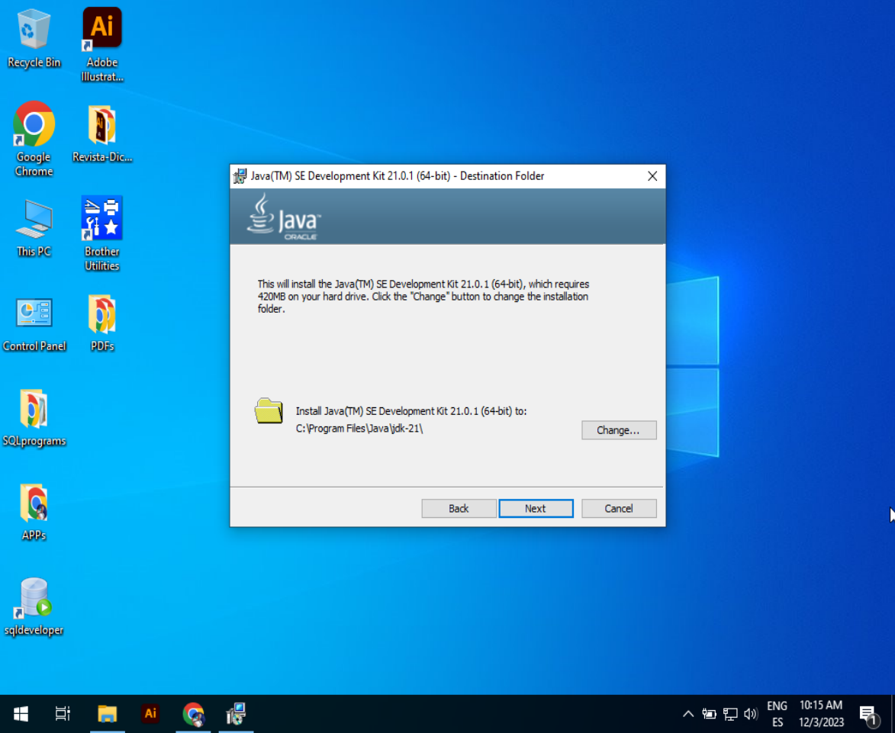
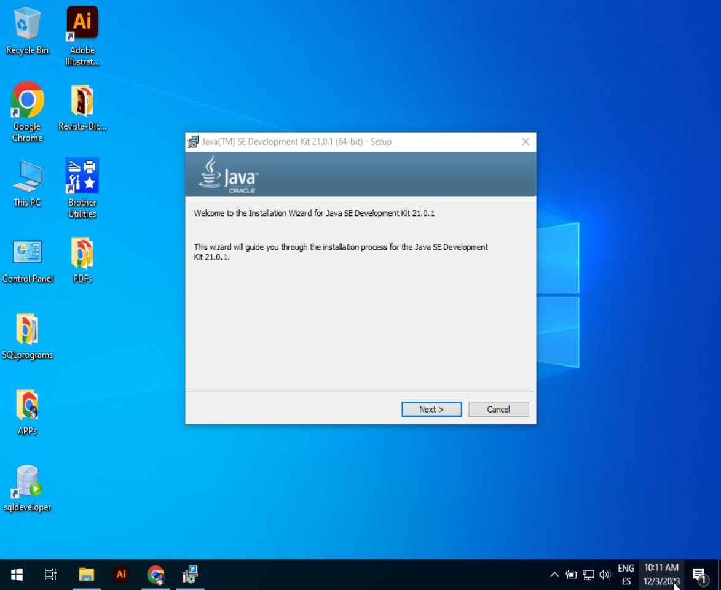

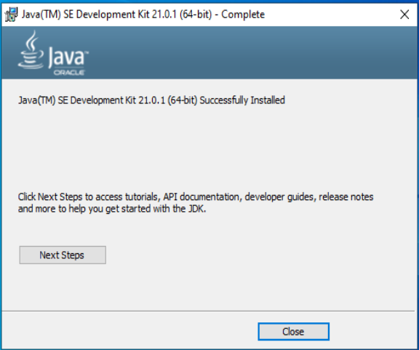

Instalación de Netbeans
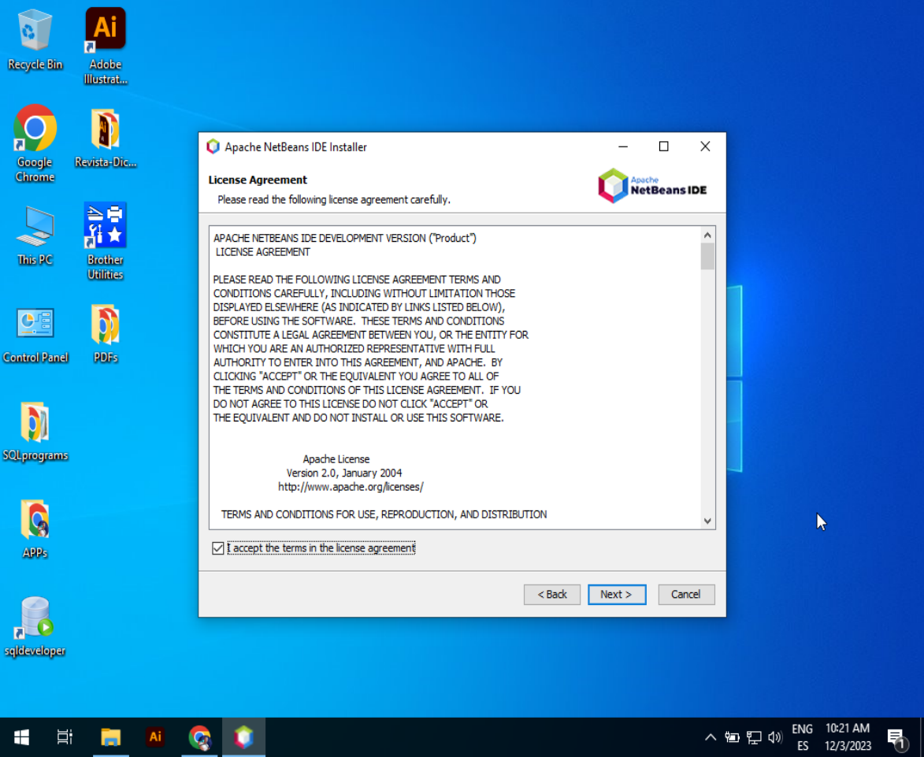
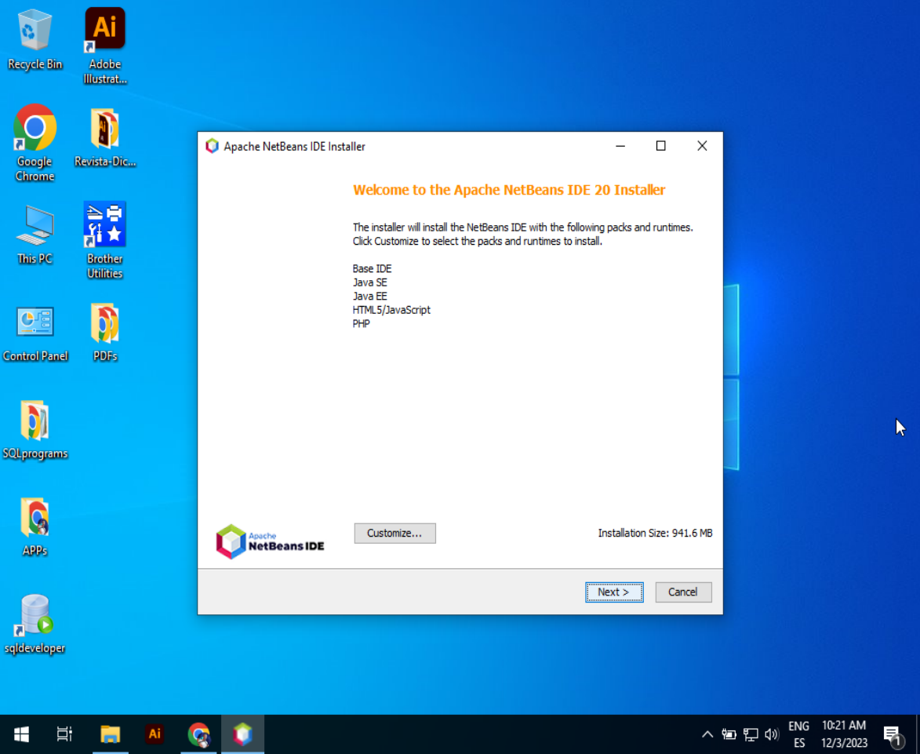

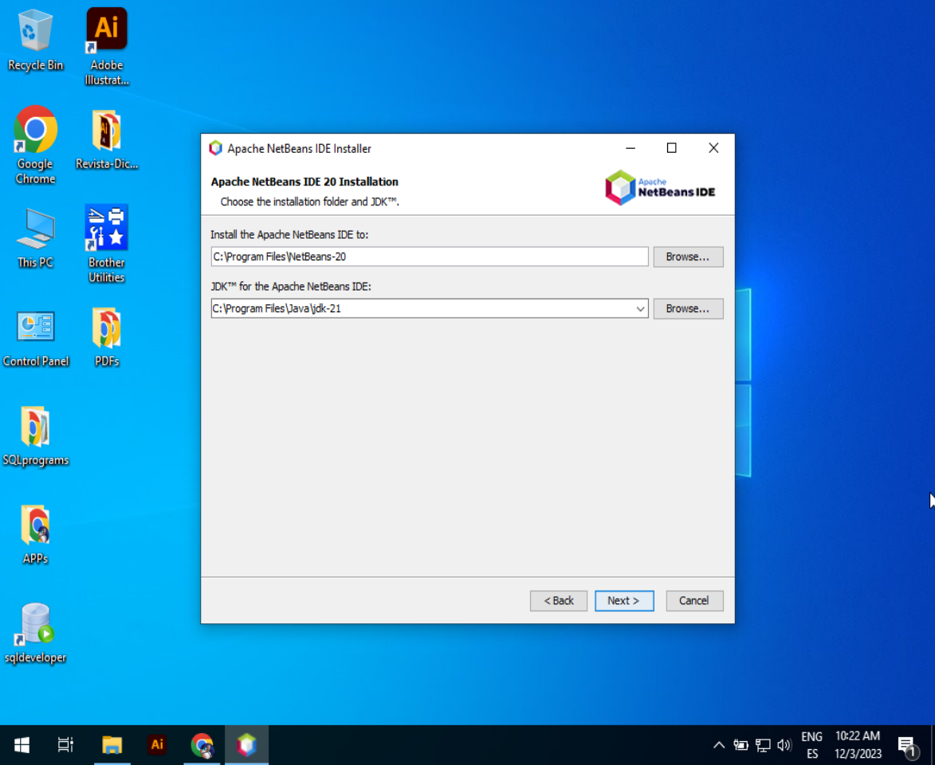
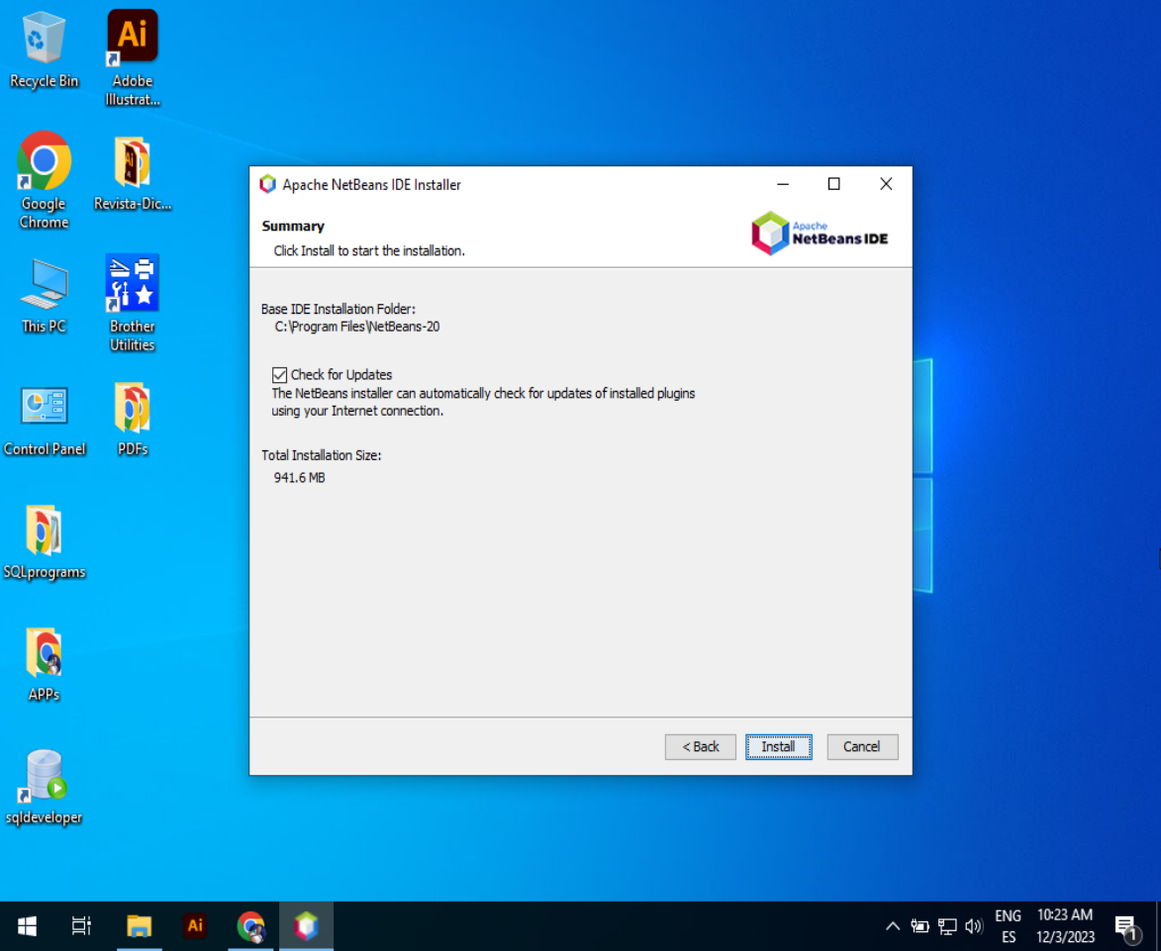

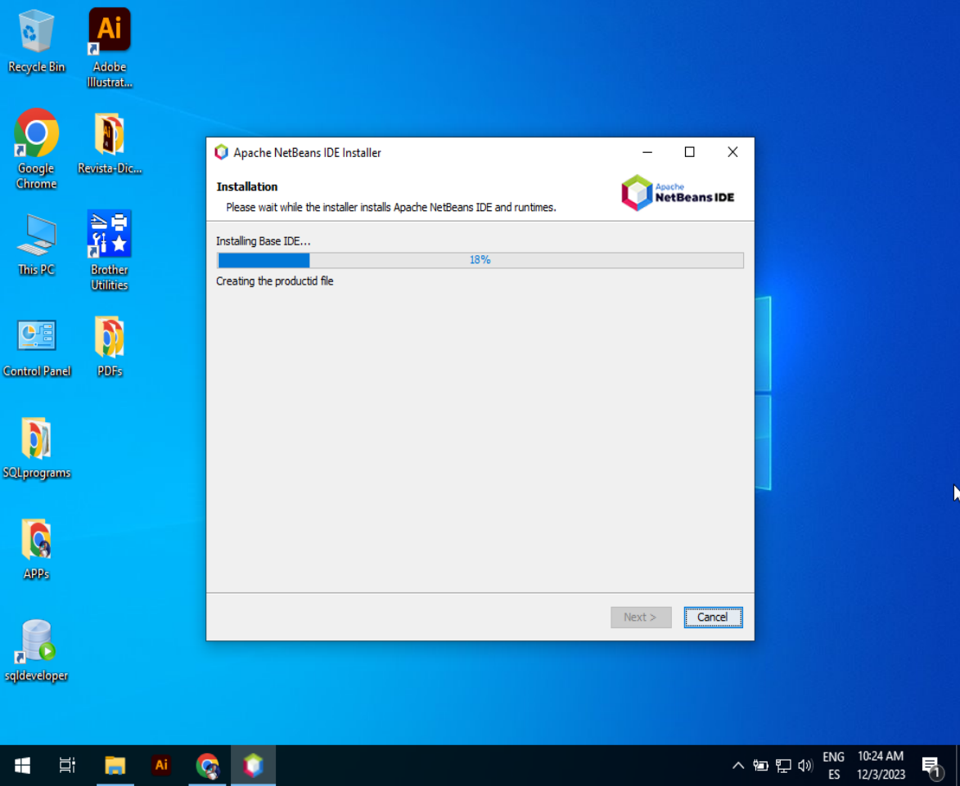
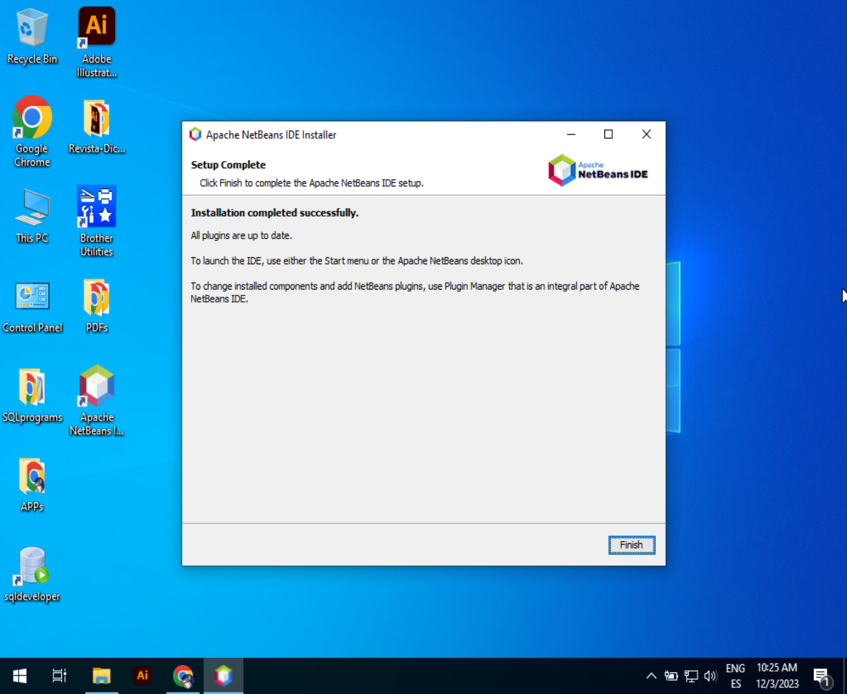

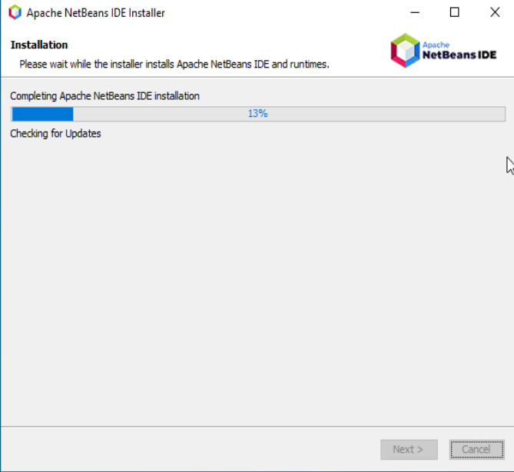

Personalizamos la configuración del IDE y creamos una configuración nueva llamada personalizada.
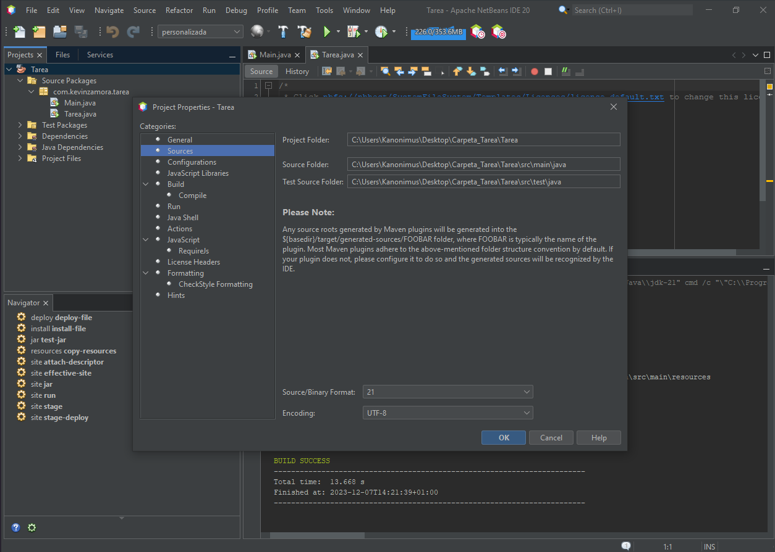
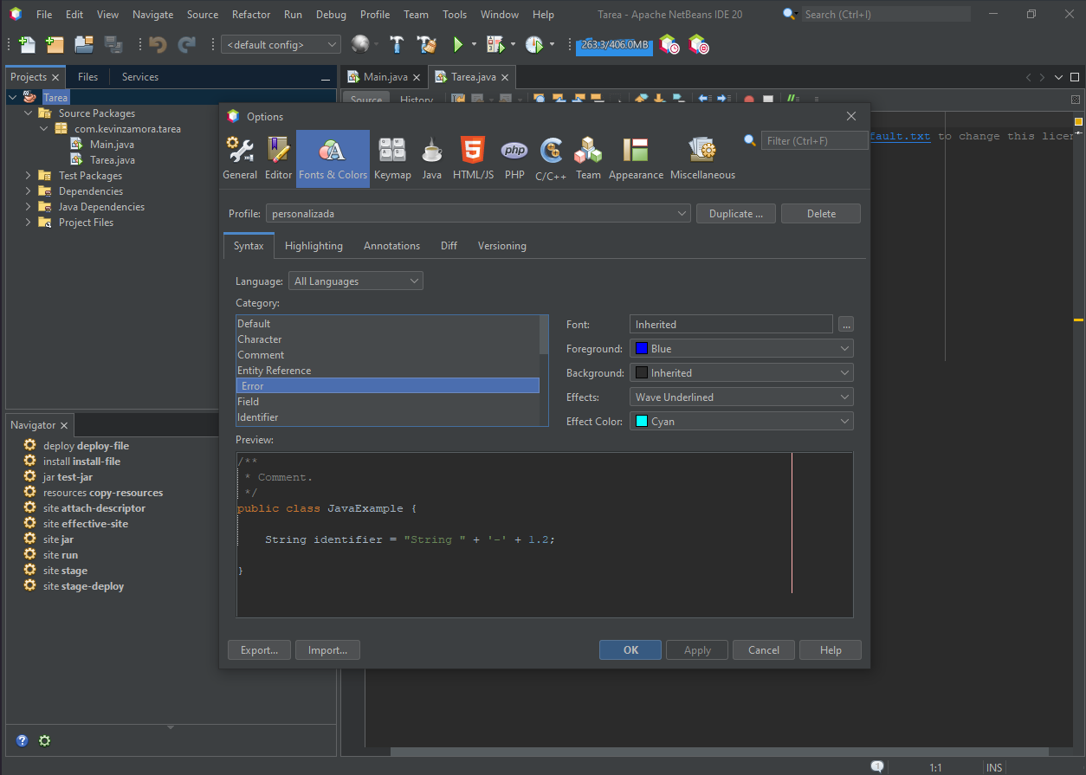

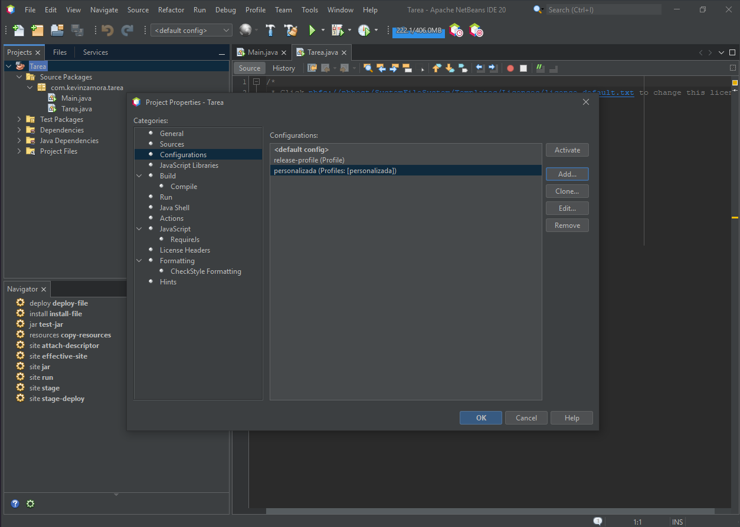
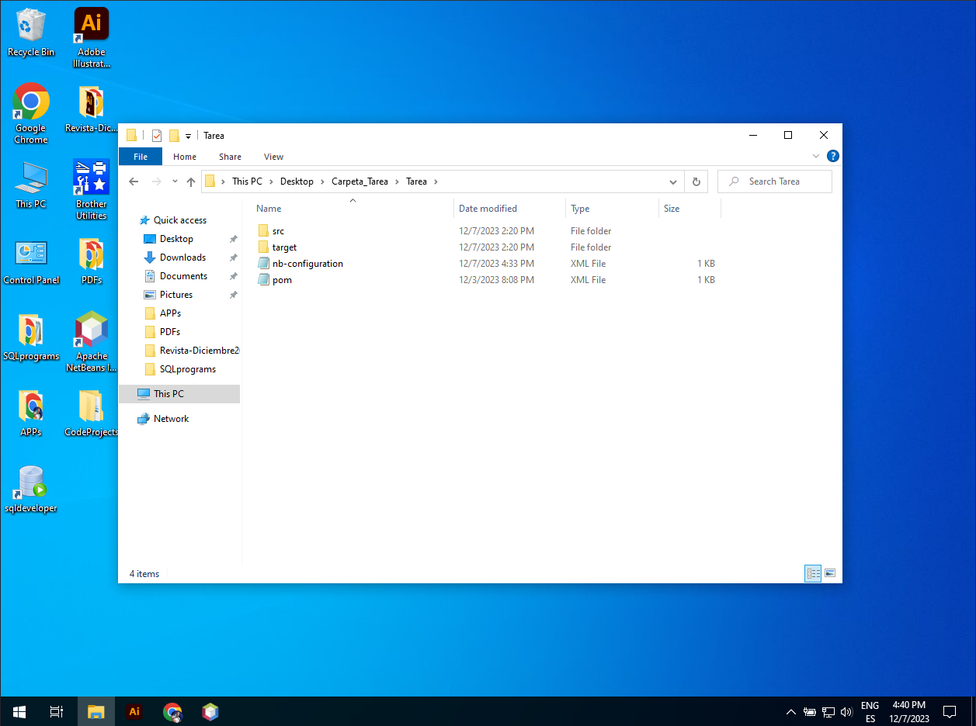

Editamos el código de nuestra aplicación, añadimos las librerías requeridas y procedemos a compilarla y ejecutarla.


